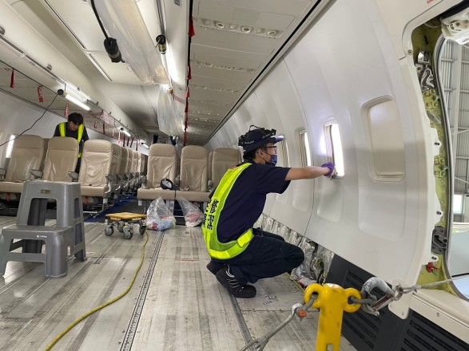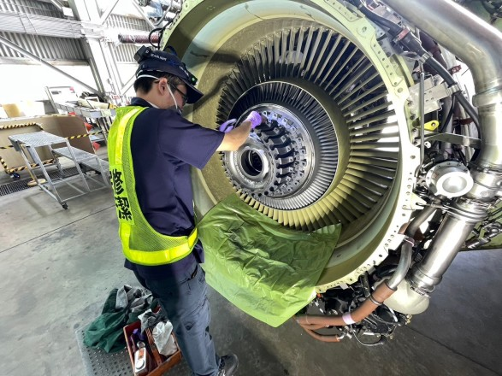**航旺國際企業有限公司-「產學攜手-地勤人員」**

方曙飛機修護科，辦理「航太產業-地勤人員班」，請有意願參加本專班的同學協助填寫參加意願調查：

**1**.**就業導向課程**(以下簡稱本專班)：能協助學生在實務技能及接軌就業能力，並提升學生就業意願及比率，協助學生未來生(職)涯發展而辦理的專班。

**2.方式:** 實習階段**(高三六週滿18歲)++**四技科大(產學專班) **(四年)**

4.實習內容: 航旺國際企業有限公司

【職缺名稱】：飛機維修技術員 (六日兼職可)

【工作內容】：航機內部地板、側板、天花板，拆裝作業

【上班地點】：桃園機場

【早 班】：08:30-17:30 時薪210元

【公司福利】：勞健保、供餐、可週領/月領✅

【公司福利】：不定期聚餐、員工旅遊、三節禮金、達標獎金

【年紀】:滿18歲

**3.合作企業(案):**

**航旺國際股份有限公司等公司【與大學合作】，工資27400元(依照勞動部公告為準)。**

**(相關就業職場、工廠及產學科大持續接洽中，最後以報教育部核准為準)** 如有疑義 請洽 方曙商工葉主任 03-4796345轉121 ，

**華城電機股份有限公司-「產學攜手-電機工程技術」**

方曙資訊科，辦理「電機技術員班」，請有意願參加本專班的同學協助填寫參加意願調查：

**1**.**就業導向課程**(以下簡稱本專班)：能協助學生在實務技能及接軌就業能力，並提升學生就業意願及比率，協助學生未來生(職)涯發展而辦理的專班。

**2.方式:** 實習階段**(高三六週滿18歲)+**(職場體驗)**(三個月)+**四技科大(產學專班) **(四年)**+ 職場就業(**正式員工)**

4.實習內容:

【職缺名稱】：電機工程技術員

【工作內容】：.變壓器繞線、組立、裝配、製造

【上班地點】：中壢

【早 班】：07:50-16:50 月薪

【公司福利】：勞健保、供餐

【公司福利】：不定期聚餐、員工旅遊、三節禮金、達標獎金

【年 紀】:滿18歲

**3.合作企業(案):**

**華城電機股份有限公司等公司【與大學合作】，工資27400元(依照勞動部公告為準)。**

**(相關就業職場、工廠及產學科大持續接洽中，最後以報教育部核准為準)**

如有疑義 請洽 方曙商工葉主任 03-4796345轉121 ，

**一里雲村養生園區暨金色天地安養中心「產學攜手-健康樂齡」**

方曙照顧服務科，辦理「健康樂齡班」，請有意願參加本專班的同學協助填寫參加意願調查：

**1**.**課程專班**(以下簡稱本專班)：能協助學生在實務技能及接軌就業能力，並提升學生就業意願及比率，協助學生未來生(職)涯發展而辦理的專班。

**2.方式:** 實習階段**(高三六週滿18歲)+**(職場體驗)**(三個月)**

4.實習內容:

【職缺名稱】：照顧服務員

【工作內容】：工作內容

1.住民生活上照護協助。(住民為純安養住民，自我照顧及活動皆可自理)

2.護理師臨時交辦協助住民事項。

3.協助機構辦理活動帶領。

4.協助住民房務處理。

5.協助陪同外出：散步、參與活動、陪同就醫、代取藥品。

6.配合及執行機構之規定及政策。

【早 班】：日班

【公司福利】：勞健保、供餐

【公司福利】：不定期聚餐、員工旅遊、三節禮金、達標獎金

【年 紀】: 須滿18歲

**3.合作企業(案):**

**一里雲村養生園區暨金色天地安養中心等公司【與大學合作】，工資28000元(依照勞動部公告為準)。**如有疑義 請洽 方曙商工葉主任 03-4796345轉213 ，

https://lookaside.fbsbx.com/lookaside/crawler/media/?media_id=100064405913553**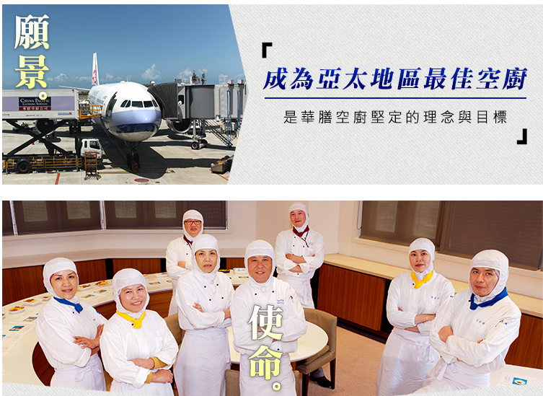方曙商工食品科3/3輪調建教班**

**1**.**就業導向課程**)：能協助學生在實務技能及接軌就業能力，並提升學生就業意願及比率，協助學生未來生(職)涯發展而辦理的專班。

**2.方式:** 實習階段3/3輪調**+**四技科大(產學專班) **(四年)**

3.實習內容: .協助分切各種肉品，完成客戶訂單需求。 2.維持工作區域環境乾淨。 3.管理生鮮產品的庫存及製程表單填寫。 4.製作、包裝、秤重生鮮食品。 5.完成主管交辦的任務。 6.需要搬運重物。 7.月薪需配合輪班,具丙級廚師證照者優先任用。 8.有餐飲廚房工作經驗、具備使用刀具或機器加工生鮮雞豬魚加工經驗者，優先任用 。 9.需體檢合格。

**3.合作企業(案):**

**高雄空廚股份有限公司等公司【與大學合作】，工資27400元(依照勞動部公告為準)。**

**(相關就業職場、工廠及產學科大持續接洽中，最後以報教育部核准為準)**

如有疑義 請洽 方曙商工葉主任 03-4796345轉121